2007年4月高等教育自学考试全国统一命题考试
工程制图试题[本科目答案页面导航：http://zk.ikaoti.cn/zikao.htm]
课程代码：2151
一、单项选择题（本大题共10小题，每小题2分，共20分）
1．截平面倾斜于圆柱的轴线与圆柱相交,截平面与圆柱的交线是()
A.圆
B.矩形
C.双曲线
D.椭圆
2．字体的号数指的是()
A.字体的宽度
B.字体的分类
C.字体的高度
D.字体的高度与宽度之比
3．粗实线的宽度为b时,虚线的宽度为()
A.b[最新年份咨询qq593777558]
B.b/3
C.b/4
D.b/5
4．螺距是()
A.相邻两牙在中径线上对应两点间的轴向距离
B.相邻两牙在大径线上对应两点间的轴向距离
C.同一条螺旋线在中径线上对应两点间的轴向距离
D.同一条螺旋线在大径线上对应两点间的轴向距离
5．正确的A–A剖面图是()
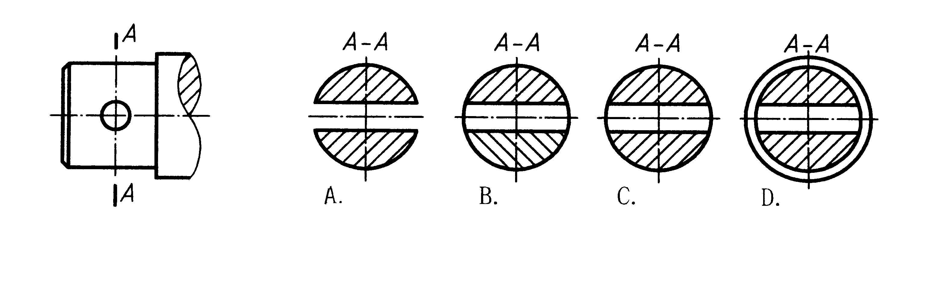
6.圆的直径为10，采用比例2:1画出时该圆正确的尺寸标注是()
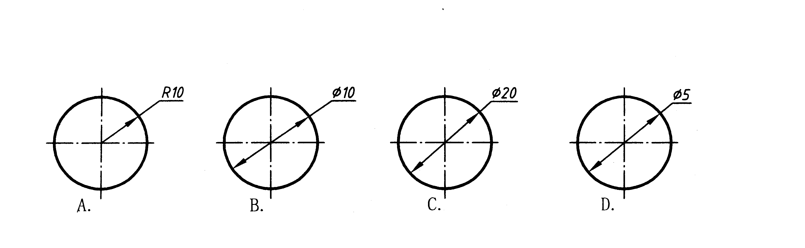
7.表示正平线的正确投影是()
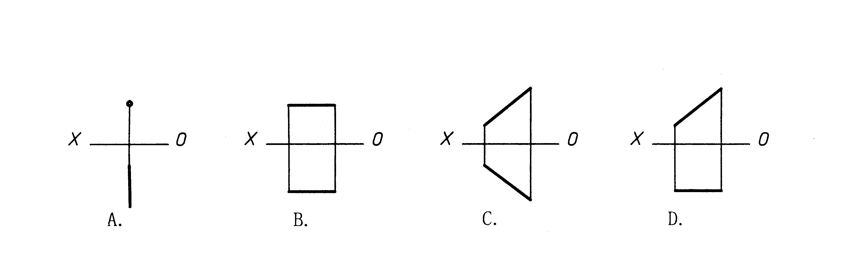
8.在下列四组视图中,正确的一组视图是()
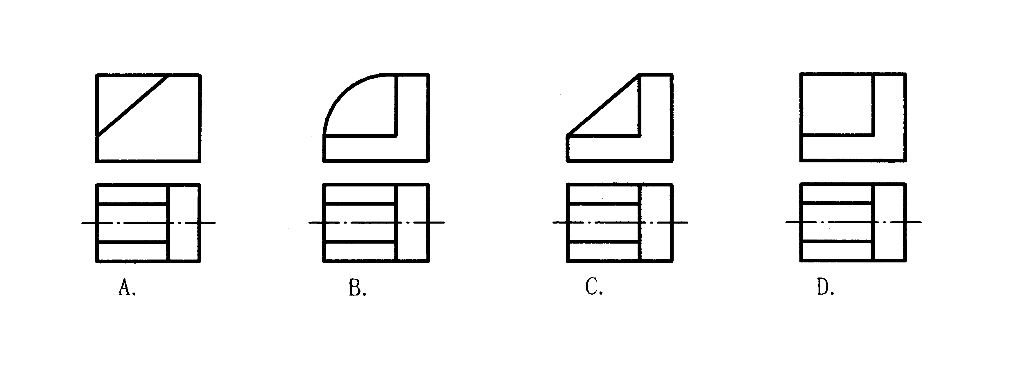
9.圆球表面上A点的正确空间位置是()
A.左、前、下方
B.右、前、下方
C.左、后、下方
D.右、后、上方
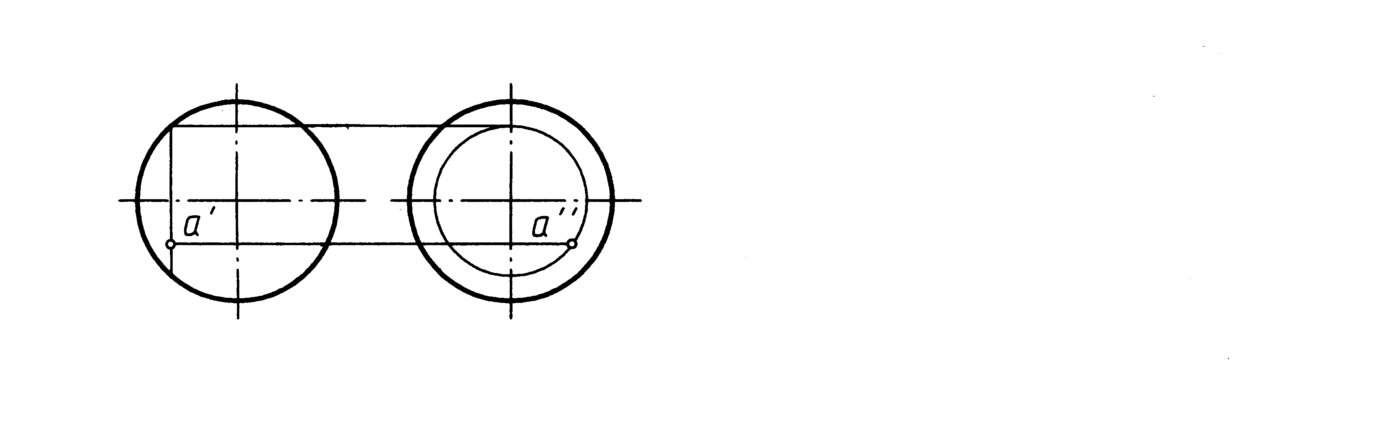
10.零件上沉孔的长度方向定位尺寸正确的注法是()
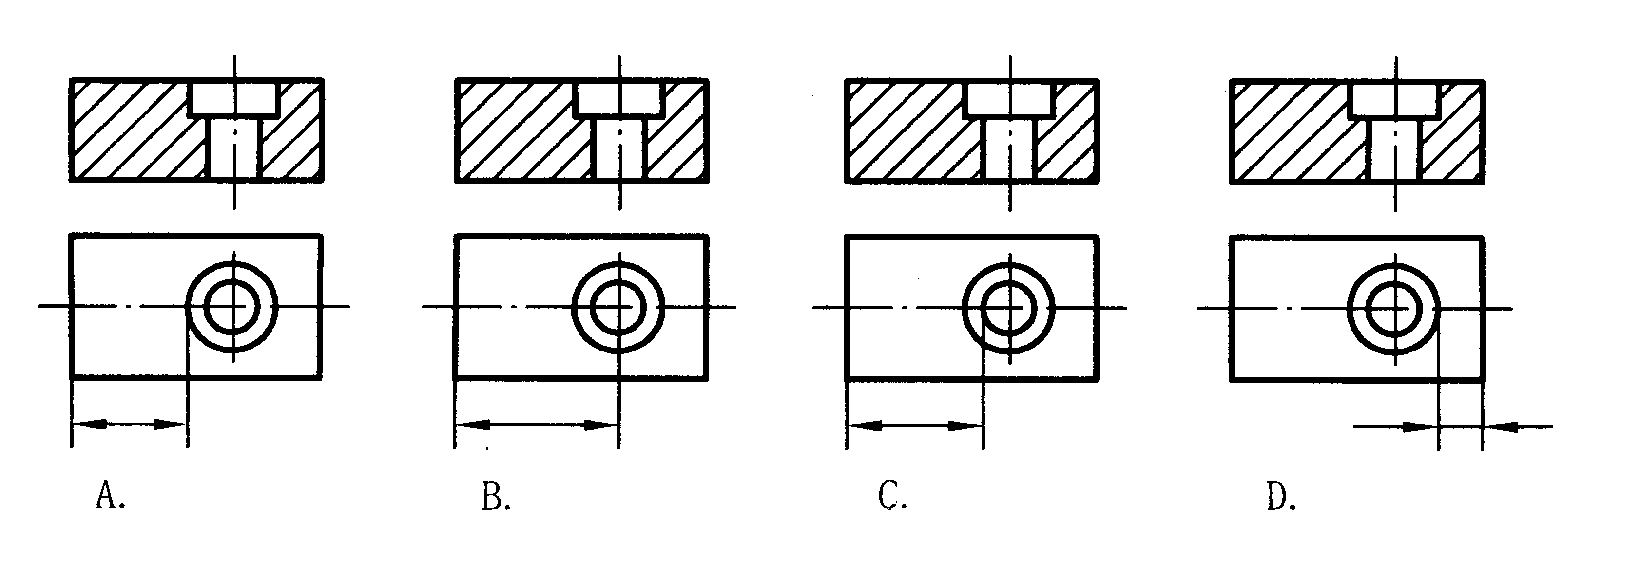
二、点线面作图题（6分）
11．完成四边形ABCD的水平投影。
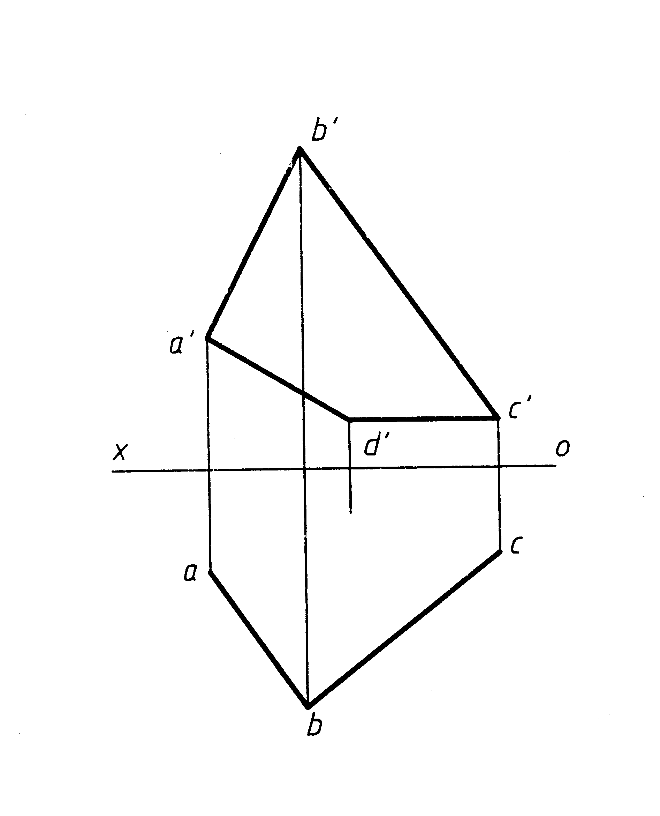
三、截交线作图题（8分）
12．已知立体的主视图，补画俯视图和左视图中截交线的投影。
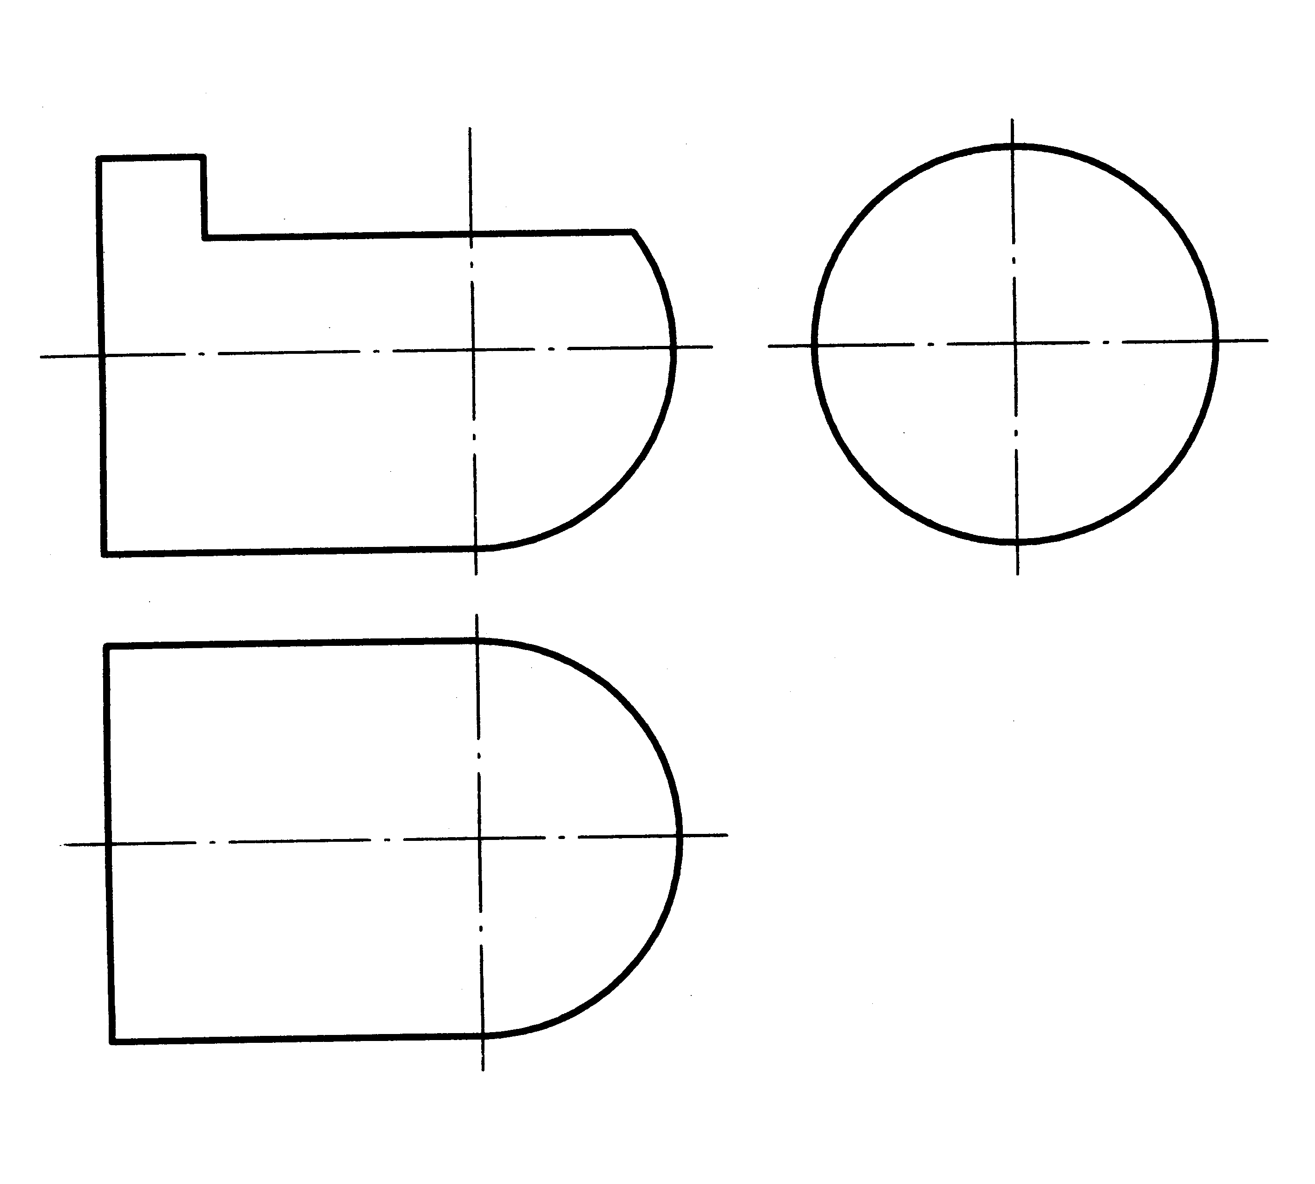
四、相贯线作图题（8分）
13．已知立体的俯视图和左视图，补画主视图中相贯线投影。
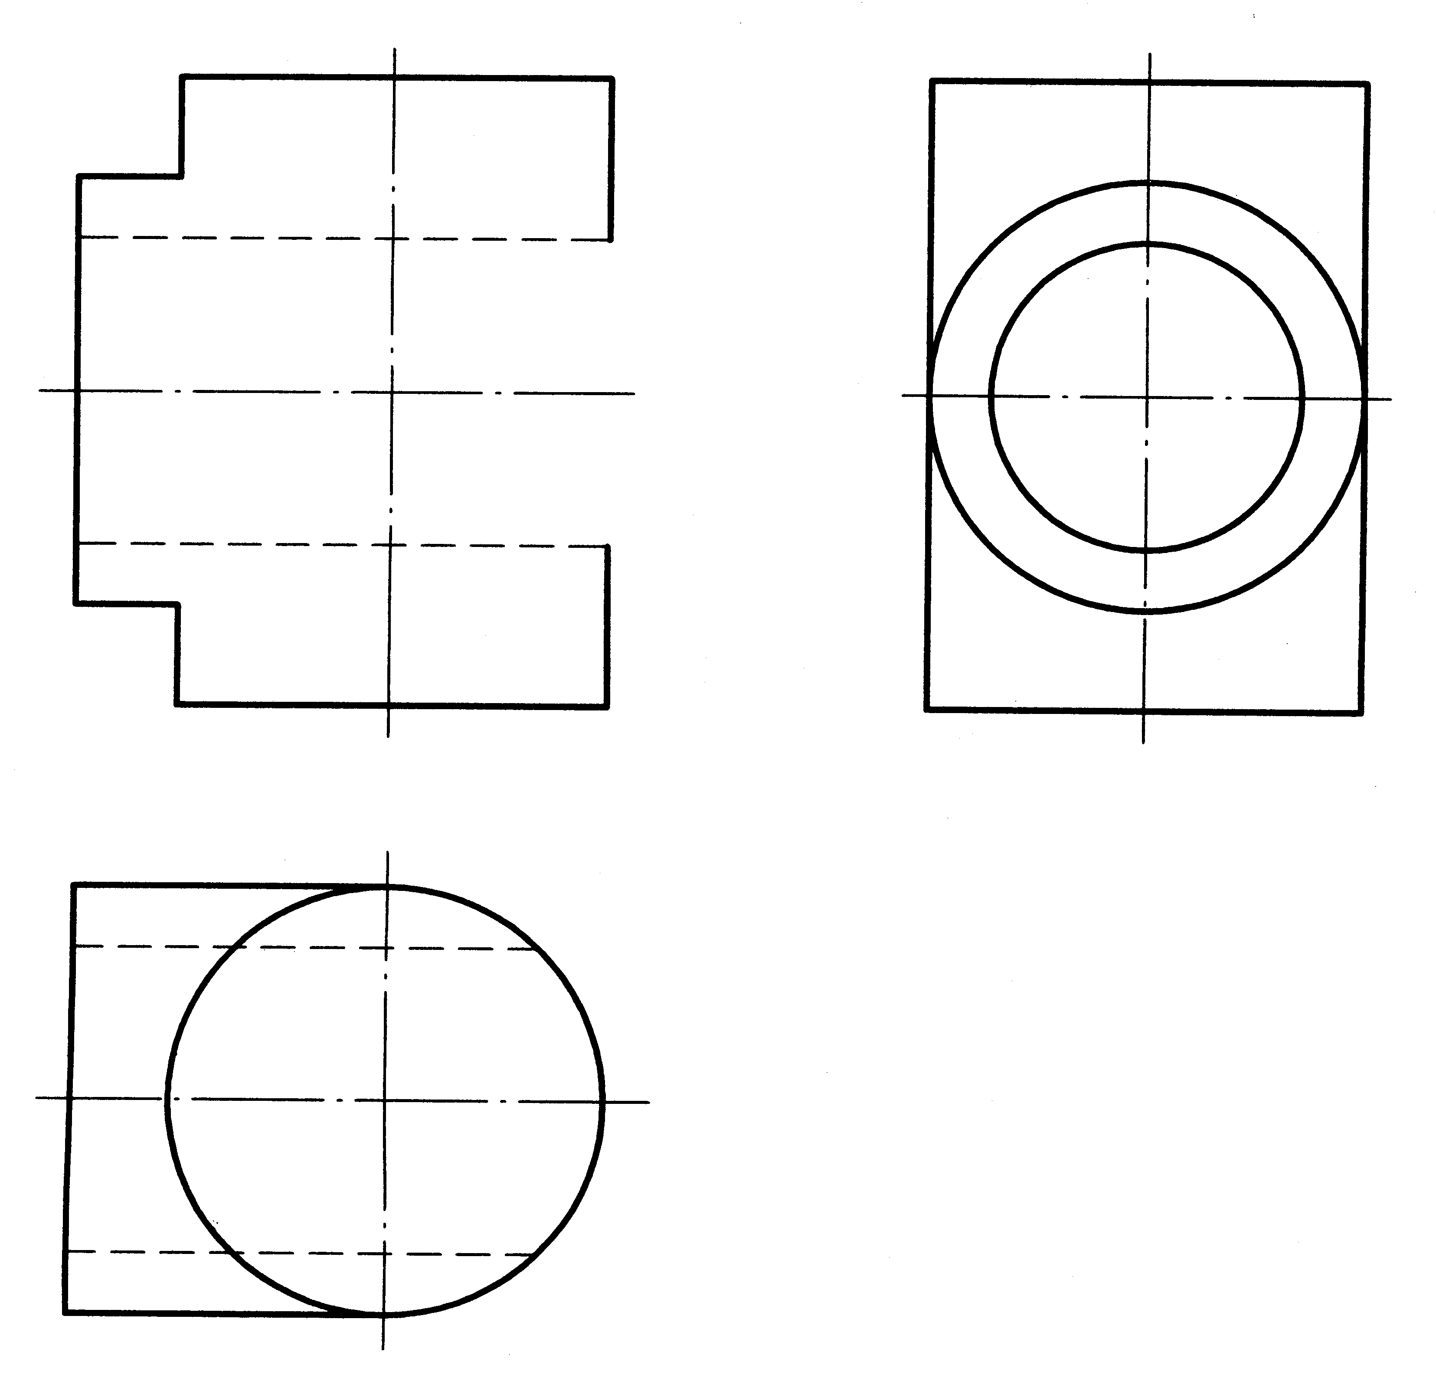
五、组合体作图题（10分）
14．已知立体的主视图和俯视图，求左视图（虚线不能省略）。
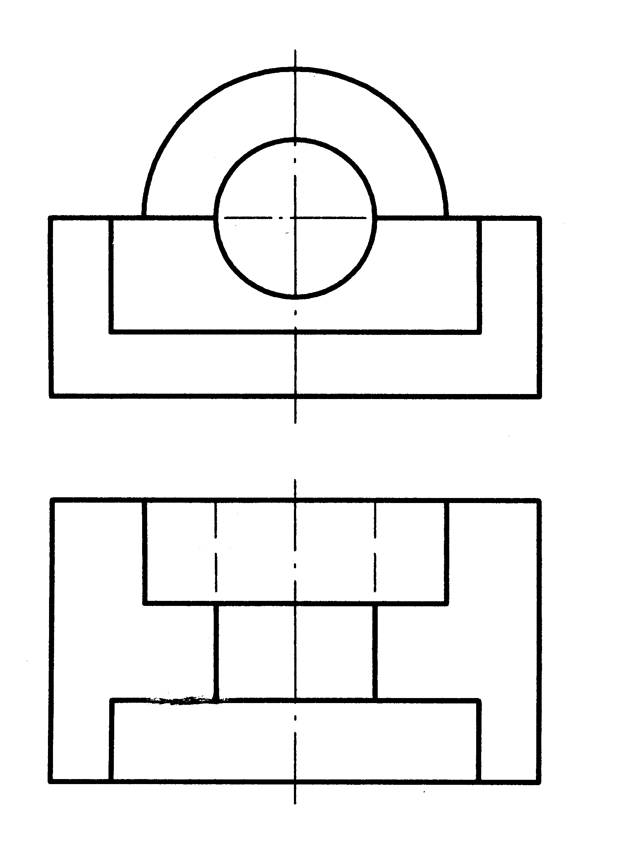
六、轴测图作图题（6分）
15．根据给定的主、俯视图，画全立体的正等轴测图。
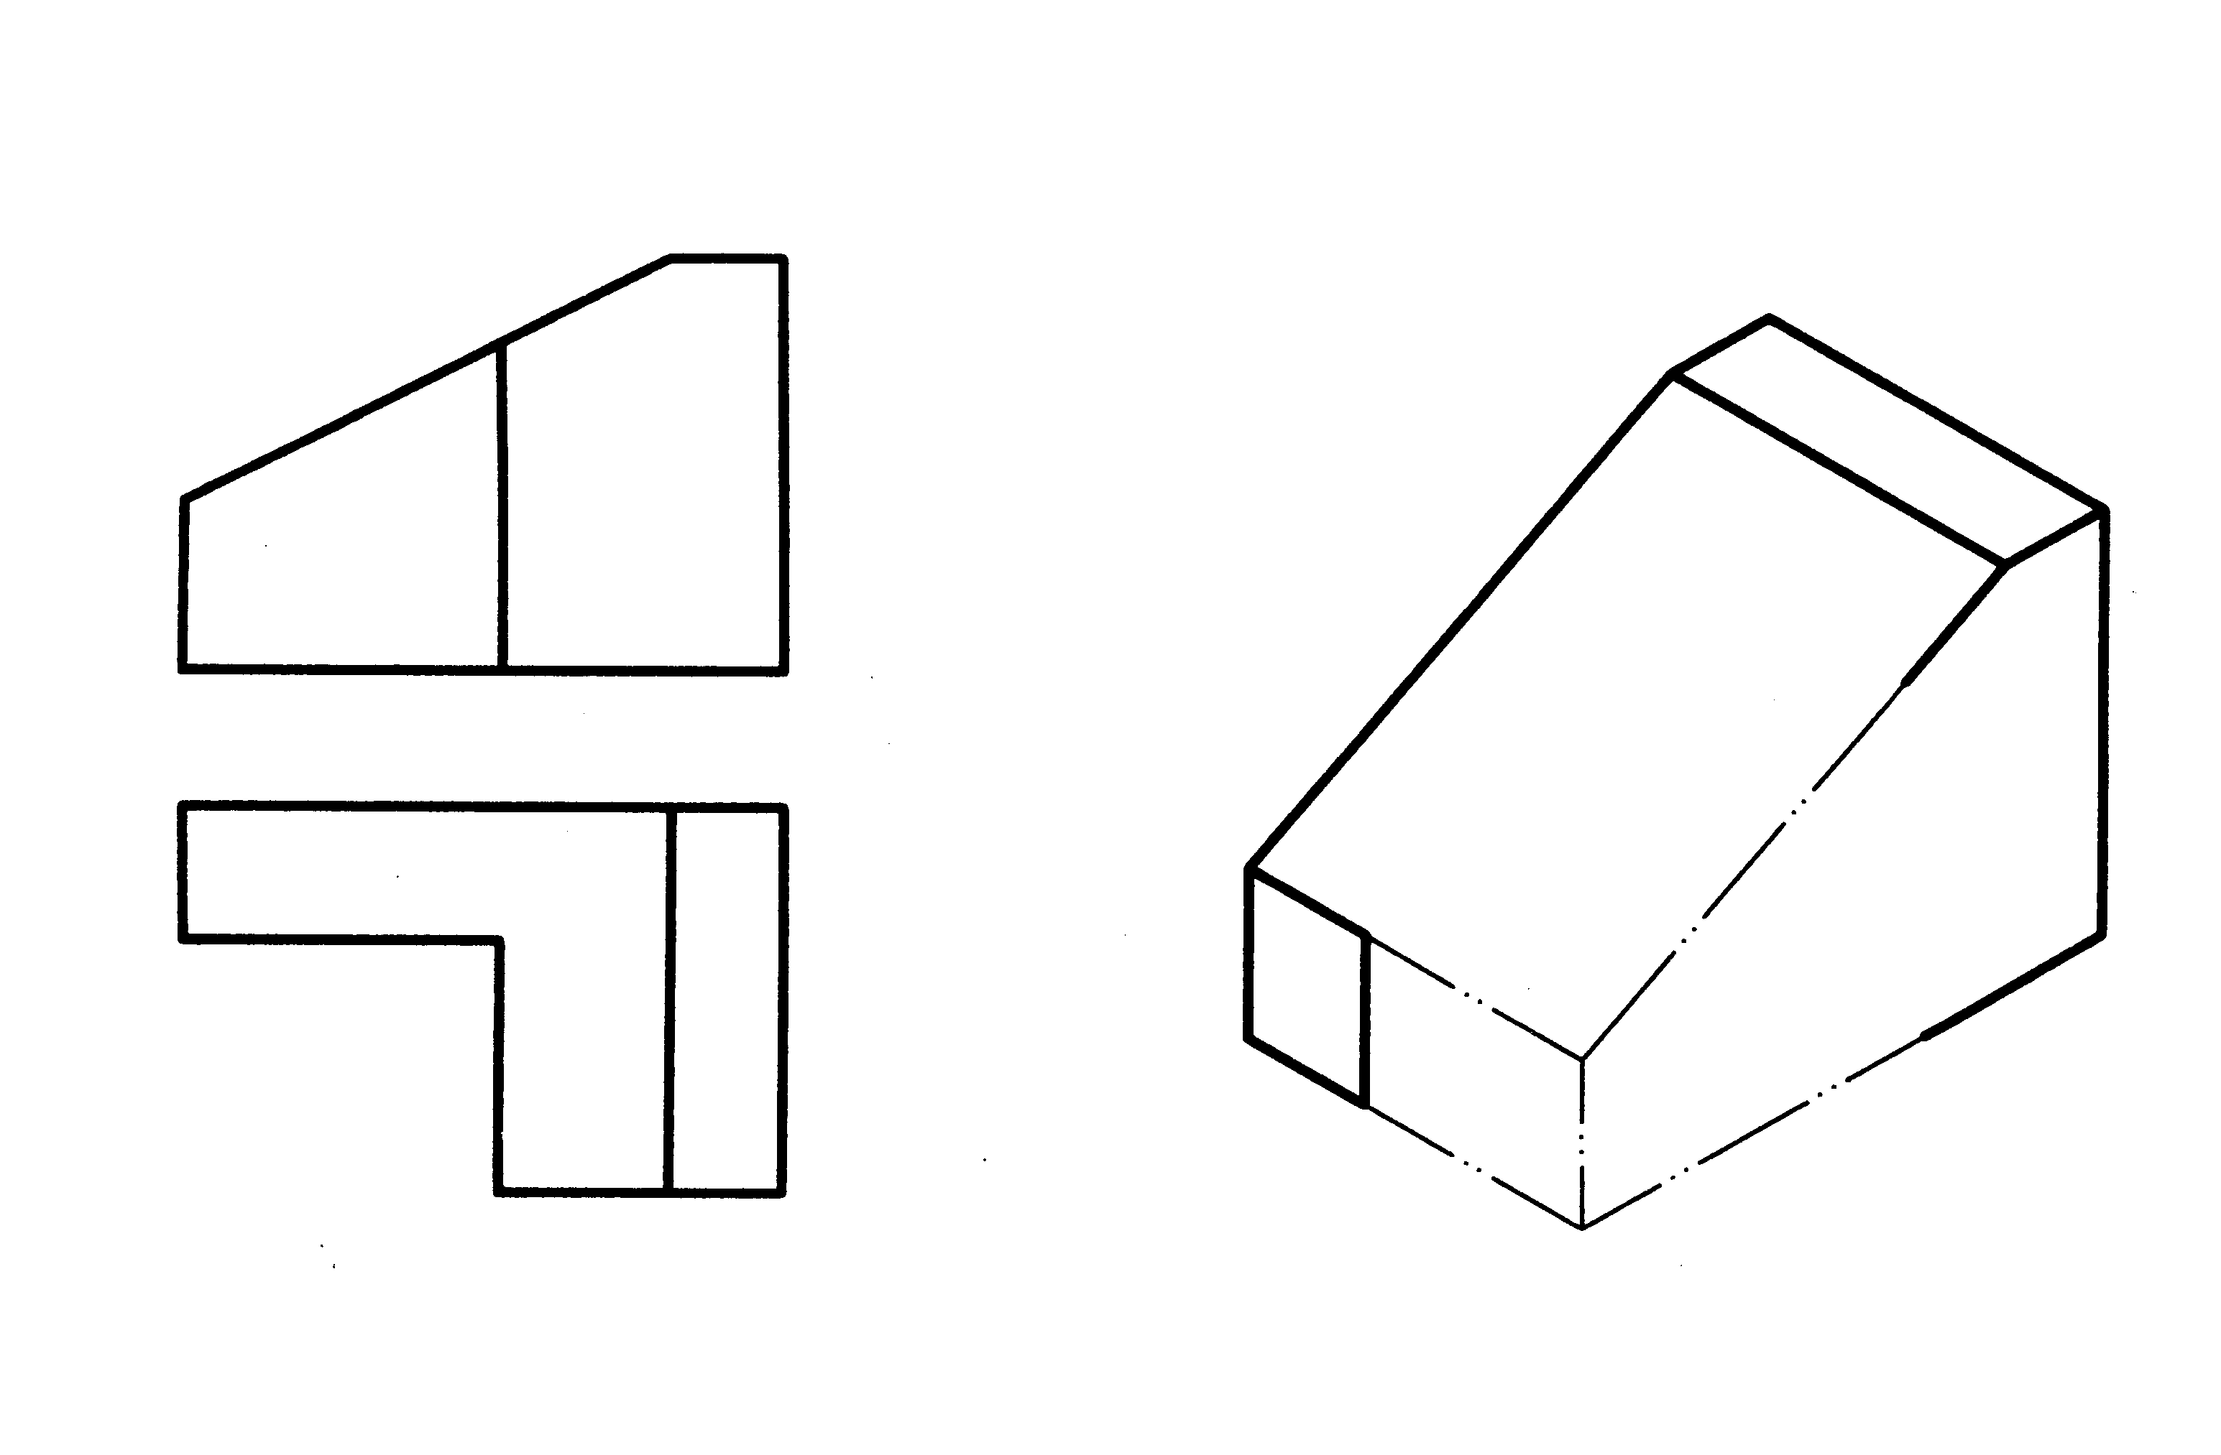
七、组合体尺寸标注题（10分）
16．标注组合体的尺寸，尺寸数值按1:1在图中量取后取整数。
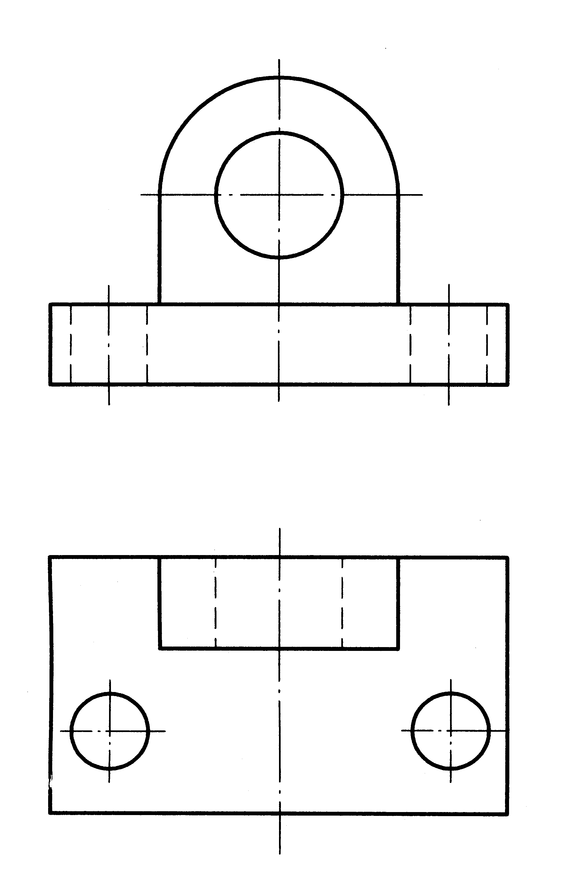
八、表达方法作图题（10分）
17．根据给出物体的主视图和俯视图，在中间空白线框内将主视图画成半剖视图。
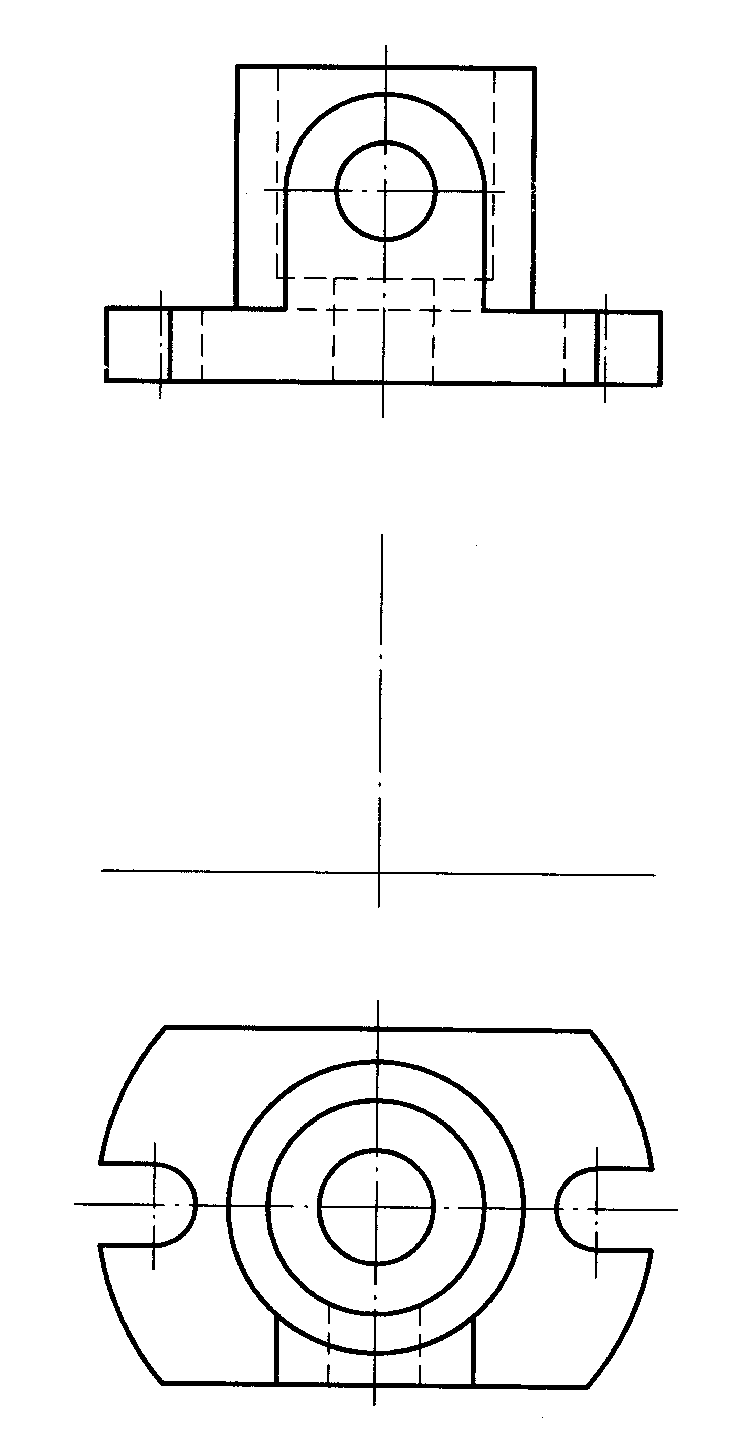
九、标准件和常用件作图题（8分）
18．补全螺栓连接装配图主视图中所缺的线。
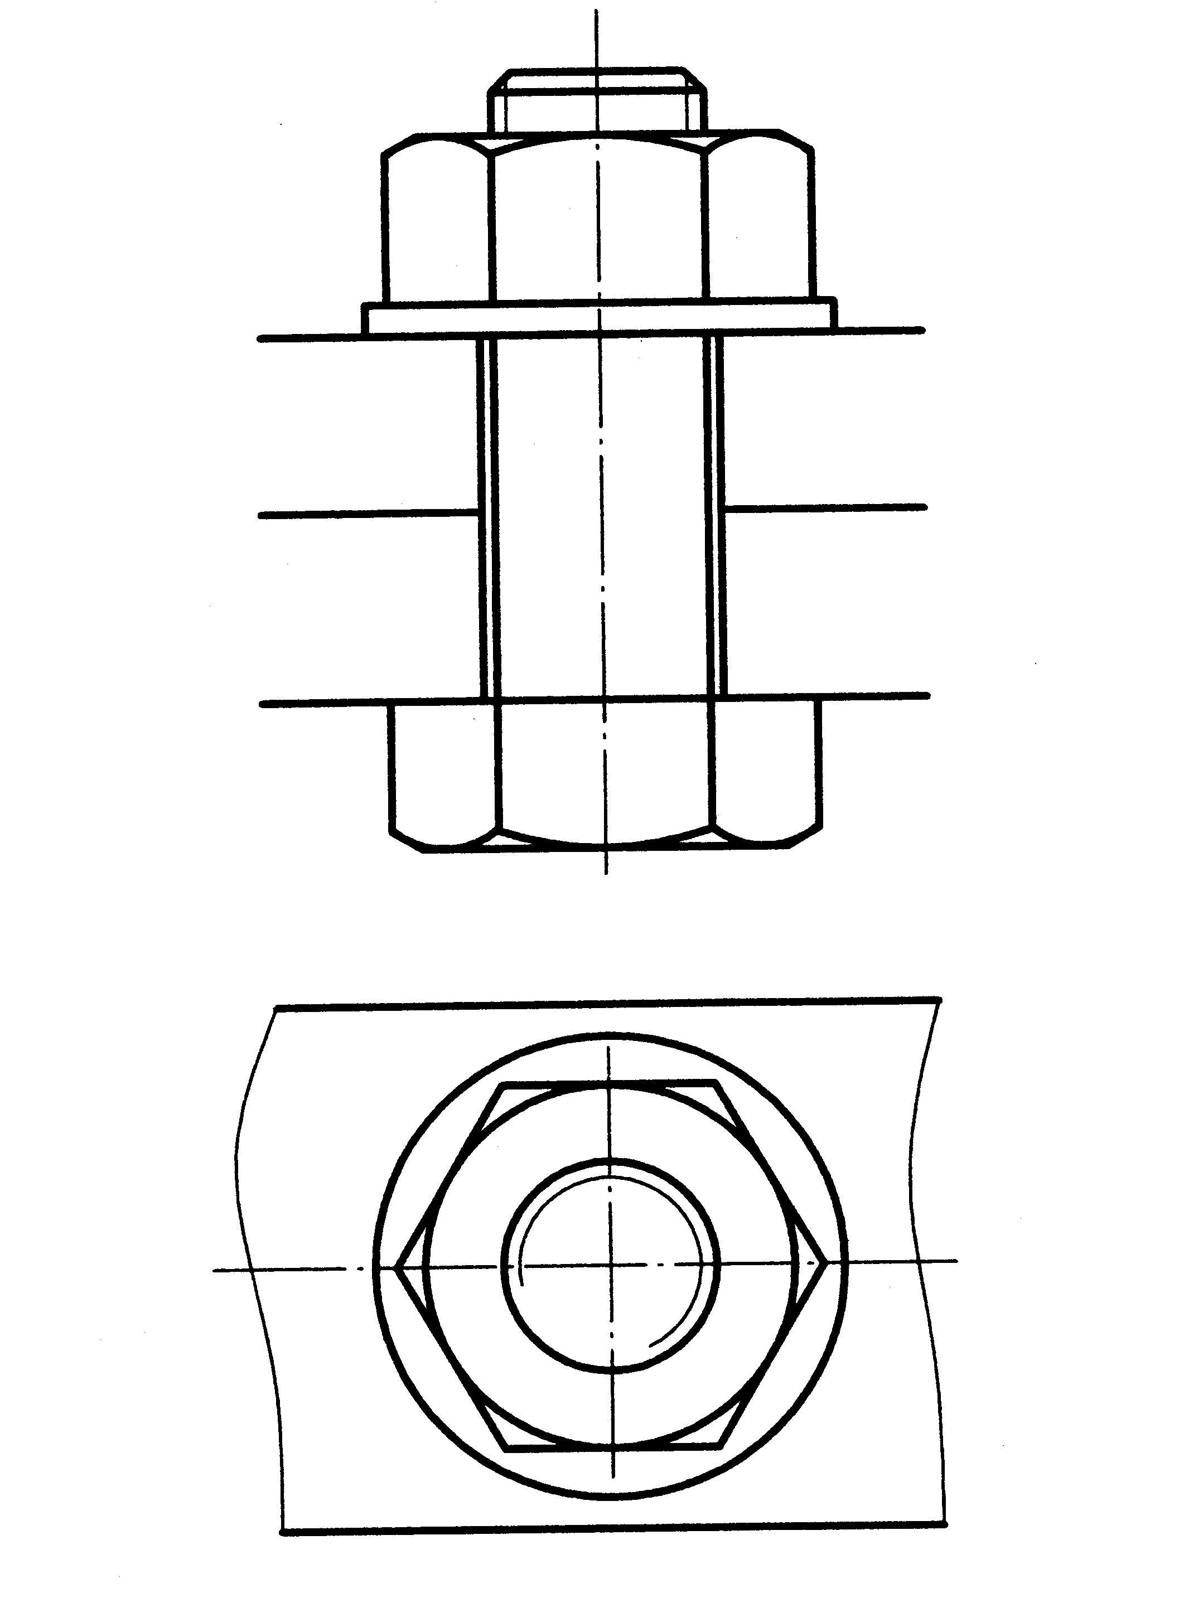
十、读零件图题（本大题共2小题，其中第19小题6分，第20小题8分，共14分）
看懂零件图（见第10页）：
19．在指定位置画出C-C剖面图。
20．回答下列问题：
（1）该零件在四类典型零件中属于那一类零件：_________________
（2）该零件高度方向上的重要尺寸是：___________
（3）尺寸精度要求最高的尺寸是：_____________
（4）该零件底面的Ra数值是：________[最新年份咨询qq593777558]
